【轨物方案】赋能机械装备制造商数智化升级，一站式智慧运维方案引领行业转型

在制造业数智化转型的浪潮下，机械装备制造商正面临着设备运维效率低、数据孤岛严重、升级成本高昂等痛点。作为深耕物联网与人工智能领域15年的创新践行者，轨物科技（www.thingcom.com）依托“产学研用”闭环创新体系，针对机械装备行业推出智慧运维一站式解决方案，以软硬件自研技术为根基，全程赋能企业实现设备数字化、智能化升级，让转型之路更简单、更高效、更成功。 
自2010年成立以来，轨物科技始终聚焦物联网与人工智能技术的创新应用，构建了从技术研发、成果转化到工程实施的全链路能力。公司核心团队拥有10+年制造业数智化升级经验，累计为新能源、电力、装备等领域数百家企业提供技术服务，形成了“软硬件自研-10+装备升级应用-10余年工程实施”的核心优势。我们深谙机械装备行业的实际需求，以“让智能化转型更易落地”为使命，通过持续的技术迭代与场景优化，成为企业数智化转型路上长期可靠的陪伴者。
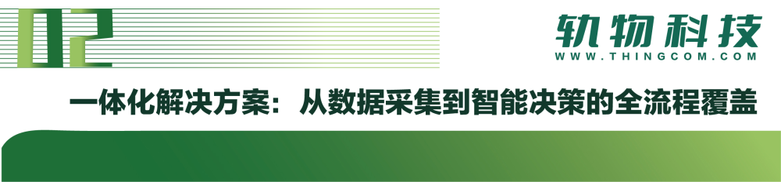
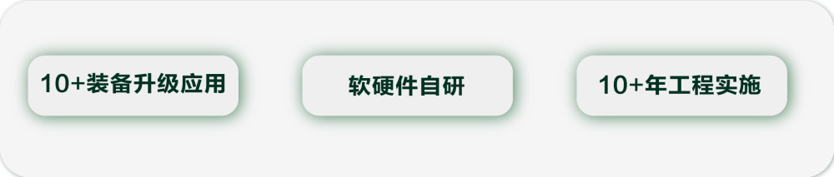
轨物科技智慧运维方案以“智能硬件+工业互联网平台+智能软件”为核心，打通设备数据“采集-传输-分析-应用”全链路，实现机械装备从“被动运维”到“主动智控”的跨越。
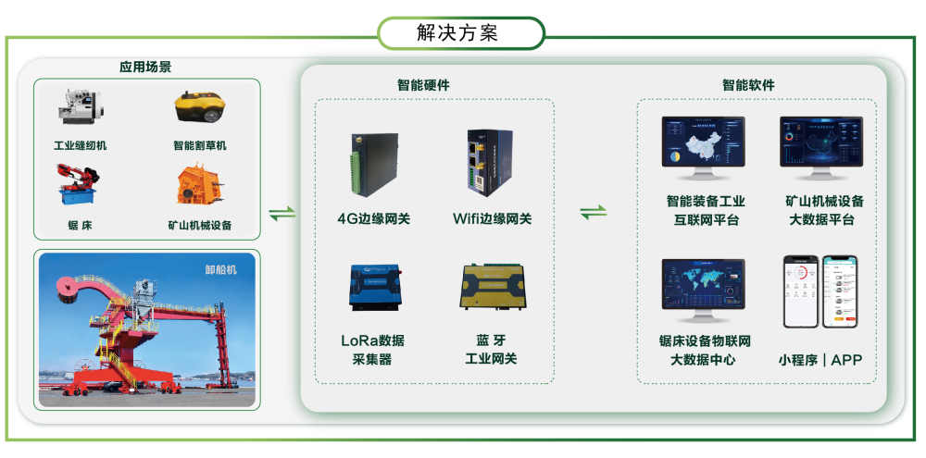

▍智能硬件：多源数据采集，夯实数字化转型基石
针对机械装备运行环境复杂、数据类型多样的特点，轨物科技自主研发系列智能硬件，实现关键参数的全面感知：
- 边缘采集层：配备LoRa数据采集器、蓝牙模块、4G/WiFi边缘网关等设备，支持设备位置数据实时更新、运行状态数据（如温度、振动、压力等）高速采集，确保数据“采得全、采得准”；
- 智能硬件层：集成智能传感器、工业控制器等，适配矿山机械、锯床、工业缝纫机、割草机、卸船机等10+类装备，实现硬件即插即用，降低部署难度。
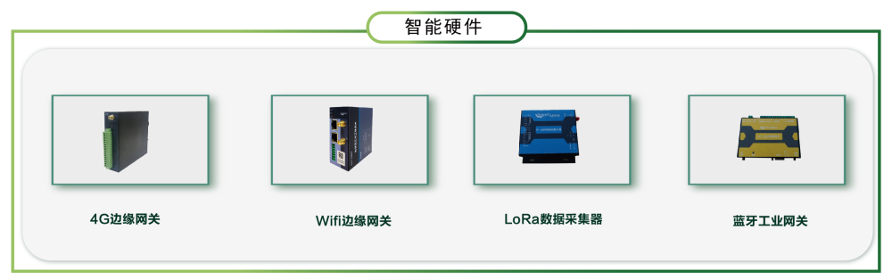

▍工业互联网平台：数据中枢，驱动智能决策
所有采集数据通过边缘网关汇聚至轨物智能装备工业互联网平台，依托大数据平台实现数据的深度分析与可视化：
- 实时监控：通过平台大屏、小程序、APP等多端界面，实时展示设备位置、运行参数、异常状态等信息，让管理者“足不出户掌控全局”；
- 智能分析：支持按需生成设备运行报表、异常率统计分析等，通过AI算法预测故障风险，提前发出报警通知，降低突发停机概率；
- 流程闭环：设备异常时自动生成运维工单，联动视频监控系统实现故障远程定位，形成“监控-报警-处置-反馈”的闭环管理。
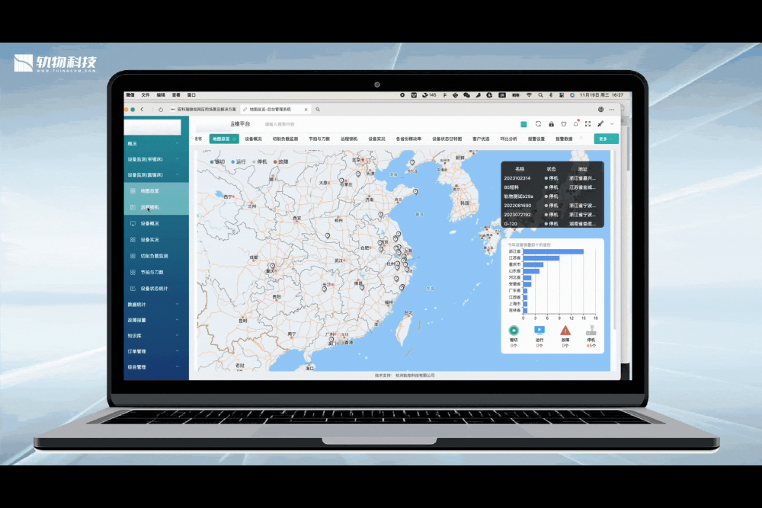
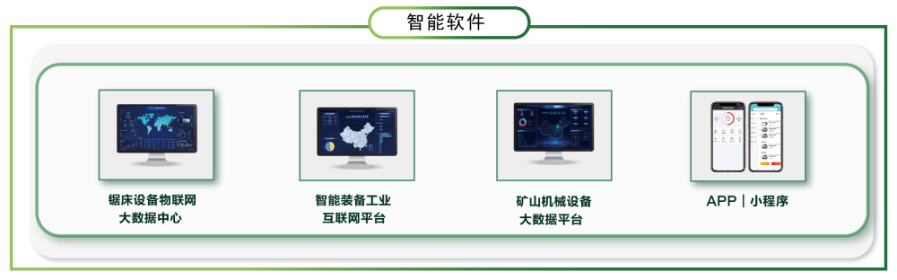

▍智能软件：轻量化应用，提升运维效率
配套开发的小程序+APP智能管理系统，操作简洁、功能实用，满足不同角色需求：
- 一线运维人员：通过移动端接收工单、查看设备历史数据、上传处理结果，提升响应速度；
- 企业管理者：通过管理后台查看全局运维数据、分析成本构成，为决策提供数据支撑；
- 研发团队：对接运维数据，反向优化产品设计，实现“数据驱动的技术创新”。
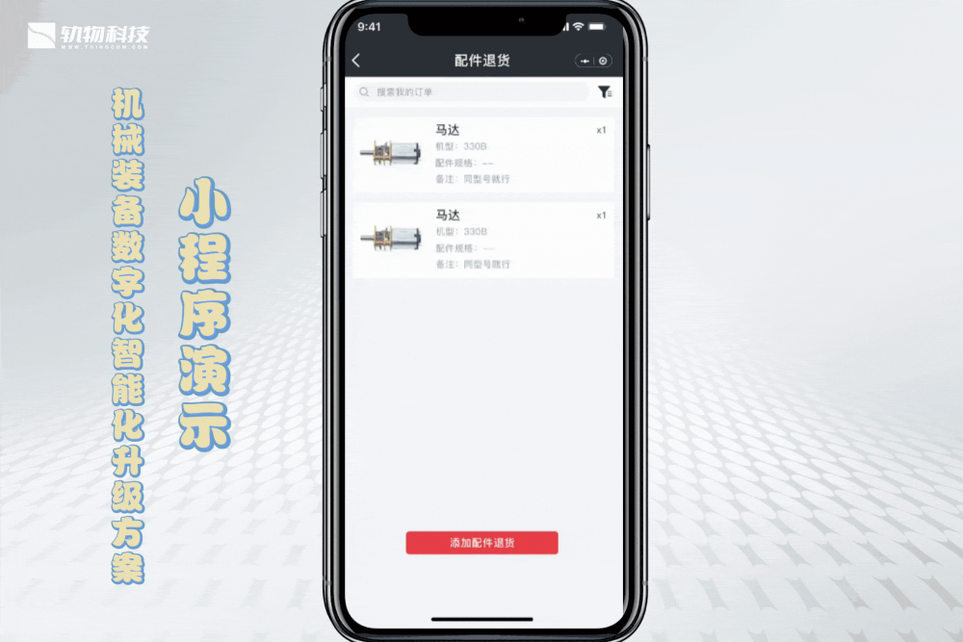
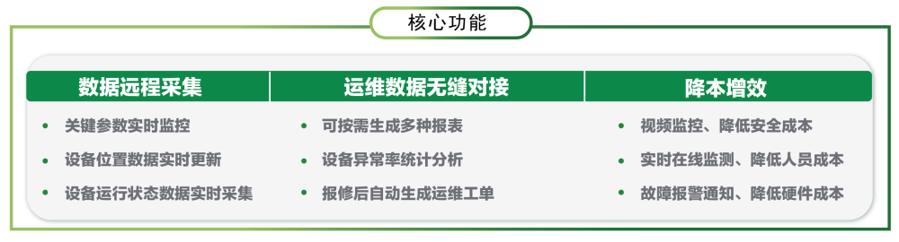

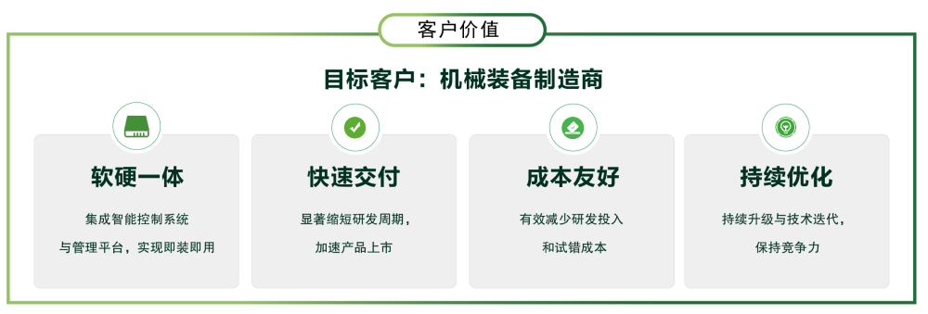
轨物科技方案以“降本增效”为核心目标，通过技术创新为企业创造直接价值：

▍降低运营成本，释放利润空间
- 安全成本：视频监控与远程运维减少现场巡检频次，降低安全事故风险；
- 人力成本：实时在线监测替代传统人工记录，减少50%以上运维人员投入；
- 硬件成本：故障预警机制延长设备使用寿命，减少突发维修费用与硬件更换支出。

▍提升运维效率，加速产品迭代
- 数据无缝对接：支持与企业现有管理系统（如ERP、MES）集成，打破数据孤岛，实现信息互通；
- 异常快速响应：自动工单与报警通知将故障处理时间缩短60%以上，提升设备稼动率；
- 研发周期缩短：通过运行数据分析优化装备设计，显著减少试错成本，加速新产品上市。

▍强化长期竞争力，实现可持续发展
- 持续优化：方案支持软件远程升级与功能迭代，随企业需求变化持续赋能；
- 技术领先：依托15年技术积累，确保企业始终站在智能化转型前沿，保持行业领先优势。
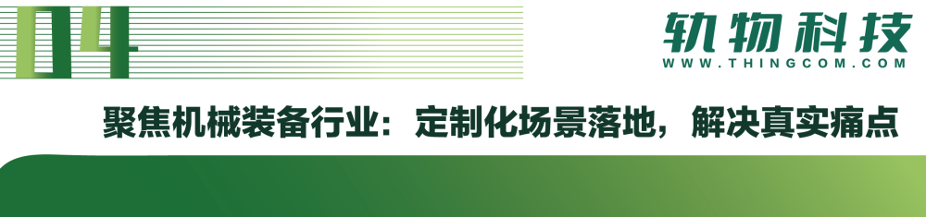
方案深度锚定机械装备制造商的核心需求，已在多个场景实现规模化应用：
- 矿山机械设备：通过边缘网关采集设备运行参数，实时监控矿区装备位置与状态，降低恶劣环境下的运维难度；
- 锯床设备物联网：监测切割精度、电机负载等数据，预测刀具磨损，减少次品率，提升生产效率；
- 工业缝纫机/割草机：轻量化硬件适配小型装备，实现远程故障诊断与参数调整，提升客户体验；
- 卸船机：结合视频监控与传感器数据，实现自动化作业控制，降低人工操作风险。
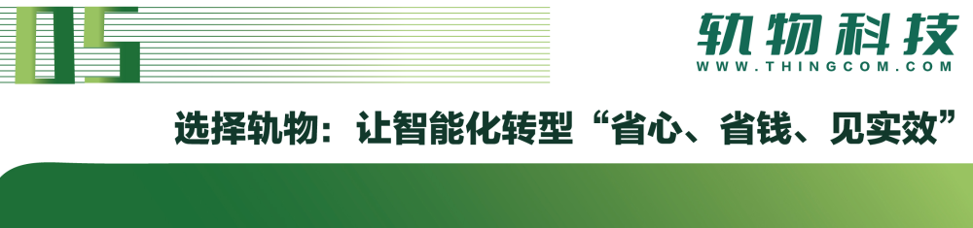
15年来，轨物科技始终坚持以客户为中心，通过“成本友好—快速交付—持续优化”的服务体系，让企业转型之路更顺畅：
- 成本友好：模块化设计与标准化硬件，有效减少研发投入与定制成本，中小企业也能轻松承担；
- 快速交付：成熟的实施流程与10+年工程经验，确保方案从签约到落地周期缩短40%；
- 持续陪伴：提供7×24小时技术支持与定期巡检服务，全程护航企业智能化升级。
